ТРЕУГОЛЬНИК ПОЖАРА.

Для того, чтобы произошло возгорание необходимо наличие трех условий. Это еще называют пожарный треугольник.
1. Горючая среда.
2. Источник зажигания — открытый огонь — химическая реакция, электроток.
3. Наличие окислителя, например кислорода воздуха.
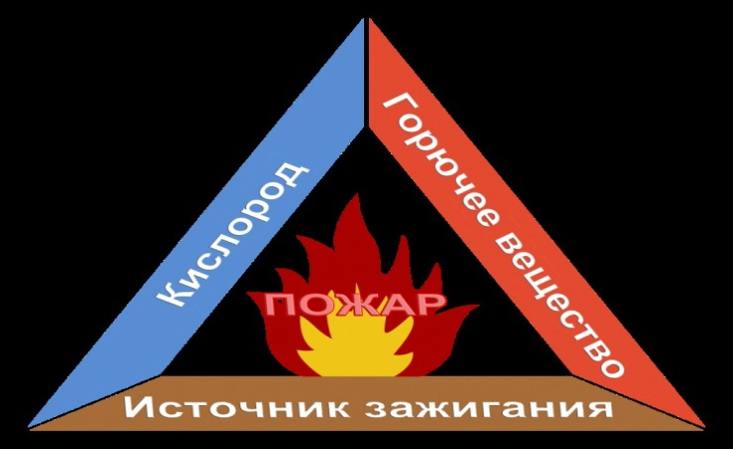

ПОЖАР — неконтролируемое горение, причиняющее материальный ущерб, вред жизни и здоровью граждан, интересам общества и государства.

